4.4.1 Расчет теплообменника НДЭГ-РДЭГ [5]

Задачей расчета является определение поверхности теплообмена и гидравлического сопротивления теплообменника. Исходные данные представлены в таблице 4.9.
Таблица 4.9 – Исходные данные
Наименование | Обозначение | Пространство
Наименование | Обозначение | межтрубное | трубное
Рабочая среда | - | НДЭГ-97 % вес | РДЭГ-99 %вес
Массовая производительность | G | 39294 кг/ч | 38500 кг/ч
Давление рабочее | P | 0,5 МПа | 0,038 МПа
Температура на входе | t₁ | 45 °C | 160 °C
Температура на выходе | t₂ | 125 °C | 80 °C
Плотность среды | ρ_{ж} | 1070 кг/м³ | 1043 кг/м³
Допускаемая потеря давления | ΔP | 0,01 МПа | 0,0001 МПа

- Тепловой расчет теплообменника.
Определение тепловой нагрузки и температурного режима аппарата:

Q=G·(Cp_{вх1}t₁-Cp_{вых1}t₂), (4.96)

Q=38500(0,68·160-0,605·80)=2325400 ккал/ч=9735984 кДж/ч

где Cp_{вх1}, Cp_{вых1}- теплоемкость РДЭГ на входе и выходе из теплообменника.

Температурный режим:

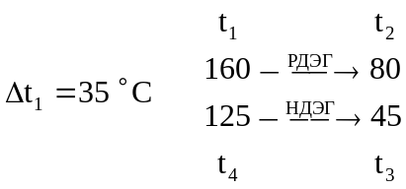 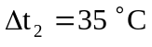.
Средняя разность температур потоков:

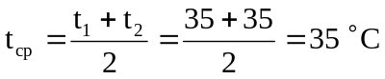, (4.97)
2) Определение теплофизических характеристик теплоносителей. Средняя температура: трубное пространство:
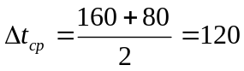 °C, (4.98)
межтрубное пространство:
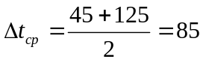 °C, (4.99)

Температура стенки t_{ст}=101 °C.
Теплоёмкость РДЭГ в трубном пространстве:

Ср_{вх}= 0,68 ккал/(кг°С)=2,85 кДж/кг°С,

Ср=0,64 ккал/(кг°С)=2,67 кДж/кг°С,

Ср_{вых}= 0,605 ккал/(кг°С)=2,53 кДж/кг°С.

Теплоёмкость НДЭГ в межтрубном пространстве:

Ср= 0,62 ккал/(кг°С)=2,59 кДж/кг°С.
Теплоёмкость РДЭГ в трубном пространстве при температуре стенки:

Ср_{ст}= 0,625 ккал/(кг°С)= 2,61 кДж/кг°С

Динамическая вязкость РДЭГ в трубном пространстве:

μ=1,7 мПа·с

Динамическая вязкость НДЭГ в межтрубном пространстве:

μ =4,0 мПа·с

Динамическая вязкость РДЭГ при температуре стенки:

μ =2,5 мПа·с

Динамическая вязкость НДЭГ при температуре стенки:

μ =2,4 мПа·с

Теплопроводность РДЭГ в трубном пространстве:

λ= 0,187 ккал/(мч°С)=0.217 Вт/м°С

Теплопроводность НДЭГ в межтрубном пространстве:

λ =0,162 ккал/(мч°С)=0,188 Вт/м°С

Теплопроводность РДЭГ при температуре стенки в трубном пространстве:
λ _{ст}=0,169 ккал/(мч°С)=0,197 Вт/м°С.
Плотность РДЭГ в трубном пространстве:
р_{вх}=1011 кг/м³, р=1043 кг/м³, р_{вых}=1074 кг/м³
Плотность НДЭГ в межтрубном пространстве:
р_{цх}=1102 кг/м³, р=1069 кг/м³, р_{вых}⁼1037 кг/м³.
Критерий Прандтля в трубном пространстве:

Pr=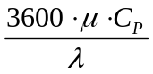, (4.100)

Pr=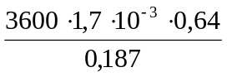=20,95
Критерий Прандтля в межтрубном пространстве:

Pr=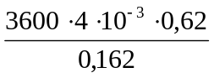=55,11

Критерий Прандтля t_{ст}:

Рг_{ст}=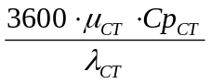, (4.101)
Pr=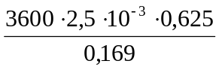=33,3
3) Конструктивные характеристики аппарата.
Внутренний диаметр аппарата: D=2,0 м. Длина труб: L=6 м.
Сечение трубного пространства:
f_{ТР}=0,785 ·d²_{BH} ·n, м² (4.102)
f_{ТР} =0,785·0,01б²·5000=1,005 м²

где d_{BH}=0,016 м - внутренний диаметр теплообменных труб;
n_{общ}=5000 шт - количество труб в аппарате.
Сечение межтрубного пространства:

f_{мтр}=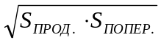, м² (4.103)

f_{мтр}=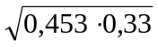=0,387 м²

Скорость жидкости в трубном пространстве:

W_{TP}=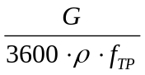 , м/с (4.104)

W_{TP}=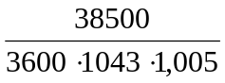=0,01 м/с

Скорость жидкости в трубном пространстве:

W_{МТР}=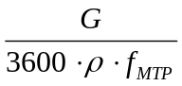 , м/с (4.105)

W_{МТР}=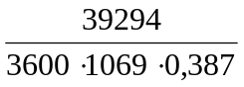=0,026 м/с
Скорость НДЭГ на входе в межтрубное пространство:
W_{BХl}=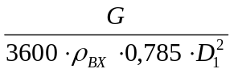 , м/ с (4.106)
W_{BХl}=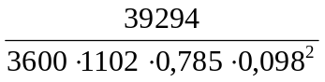=1,31 м/с
где D₁=0,098 м - внутренний диаметр штуцеров межтрубного пространства.
Скорость НДЭГ на выходе из межтрубного пространства:
W_{BЫX1}=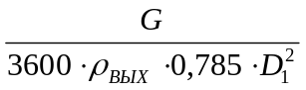, м/с (4.107)
W_{BЫX1}=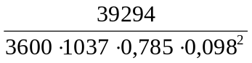=1,4 м/с
Поверхность теплообмена (по наружному диаметру):
F=π·d_{H}·L·n_{o6ui} , м² (4.108)
F=3,14·0,02·6·5000=1884 м²

Коэффициент теплопроводности материала труб λ_{ст}=15 ккал/(мч°С)= =17,44 Вт/м°С.
4) Определение коэффициента теплоотдачи со стороны трубного пространства.
Критерий Рейнольдса:

Re=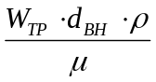, (4.109)

Re=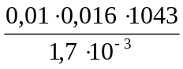=98,16

Критерий Грасгофа:

Gr=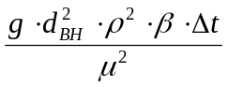, (4.110)

Gr=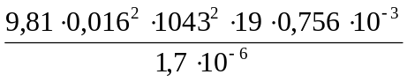=217260

где β - коэффициент объемного расширения, 1/град.
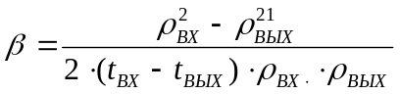, 1/град (4.111)
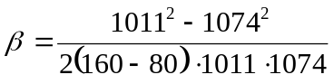=0,756·10⁻³ 1/град

Критерий Нуссельта:
Nu=0,15· ε _{L}· Re^{0,33} · Pr^{0,43} · Gr^{0,1} ·(Pr / Pr_{СТ})^{0,25}, (4.112)
Nu=0,15· 1· 98,2^{0,33} ·20,95^{0,43} · 217260^{0,1} ·(20,95 / 33,3)^{0,25}=7,65
Коэффициент теплоотдачи:
α_{ТР} =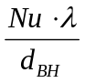 , Вт/м²·°C (4.113)
α_{ТР}=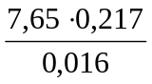=103,75 Вт/м²·°C
5) Определение коэффициента теплоотдачи со стороны межтрубного пространства. Критерий Рейнольдса:
Re=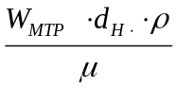, (4.114)
Re=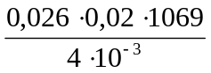=139
Критерий Нуссельта:
Nu=C· Re^{0,6} · Pr^{1/3} · (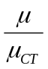)^{0,14}, (4.115)
Nu=0,24· 139^{0,6} · 55,11^{1/3} · (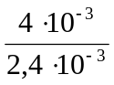)^{0,14}=18,9
Коэффициент теплоотдачи:
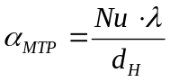, Вт/м²·°C (4.116)
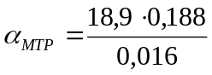=222,08 Вт/м²·°C
Действительный коэффициент теплоотдачи:
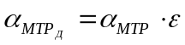, (4.117)
α_{мтрд}=222,08·0,6=133,25 Вт/м²·°C
где ε= 0,58…0,6 - коэффициент, учитывающий неперпендикулярность потока. Принято ε= 0,58
6) Определение коэффициента теплопередачи и необходимой поверхности теплообмена.
Общее термическое сопротивление:
R=R₁+R₂+R₃, м²К/Вт (4.118)

где R₁=R₂=0,0004 м²ч°С/ккал =0,0003 м²К/Вт.
R₃ - термическое сопротивление металла трубки:
R₃=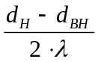, м²К/Вт (4.119)
R₃=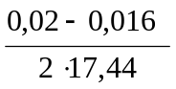=0,00011 м²К/Вт
R=0,0003+0,0003+0,00011=0,00071 м²К/Вт.
Необходимая поверхность теплообмена:
F_{P}=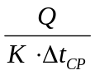, м² (4.120)
F_{P}=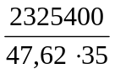=1395 м²
где К - коэффициент теплопередачи с учетом загрязнений:
К=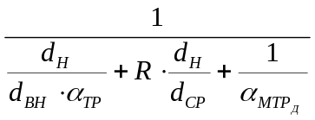, (4.121)
К=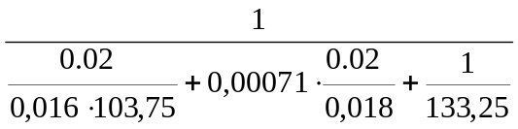=47,62 Вт/м²·°C
Запас поверхности:
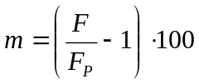%, (4.122)
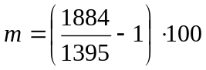%=13,5 %

7) Определение температуры стенки трубки.
Обобщенный коэффициент теплоотдачи со стороны трубного пространства:
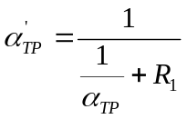, Вт/м²·°C (4.123)
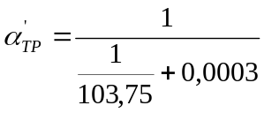=100,62 Вт/м²·°C
Обобщенный коэффициент теплоотдачи со стороны межтрубного пространства:
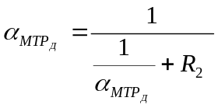, Вт/м²·°C (4.124)
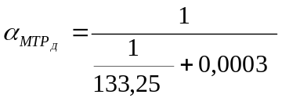=128,13 Вт/м²·°C
Средняя температура стенки:
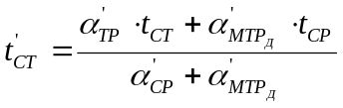, °C (4.125)
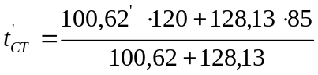=100,39 °C
Гидравлический расчёт теплообменника.
1) Определение гидравлических сопротивлений по трубному пространству.

Потеря давления в трубах:

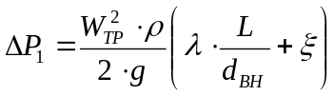, (4.126)

где ξ=2 Сумма коэффициентов местных сопротивлений (вход и выход из труб );
λ - коэффициент трения:

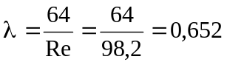 (4.126)
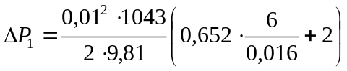=0,0001 кгс/см²=0,00001 МПа

2) Определение гидравлических сопротивлений по межтрубному пространству.
Эквивалентный диаметр:

d_{ЭКВ}=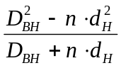, м (4.127)

d_{ЭКВ}=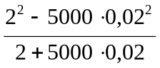=0,0196 м

Скорость в наибольшем свободном сечении между перегородками:

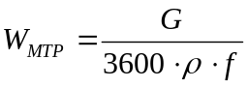, м/с (4.128)

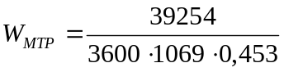=0,022 м/с

Критерий Рейнольдса:

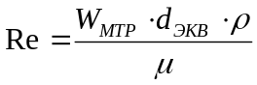, (4.129)

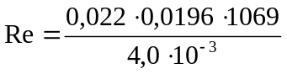=115

Коэффициент сопротивления в межтрубном пространстве:

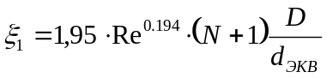, (4.130)

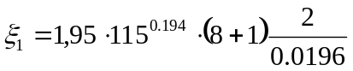=4497

Потеря давления в межтрубном пространстве:
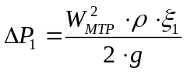, МПа (4.131)
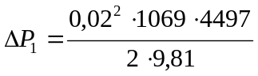=0,0166 кгс/см²=0,00166 МПа
Потеря давления на входе в аппарат:
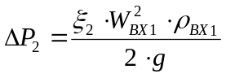, (4.132)
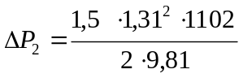=0,0145 кгс/см²=0,00145 МПа
где ξ,= 1,5 - коэффициент сопротивления на входе выходе из межтрубного пространства.
Потеря давления на выходе из аппарата:
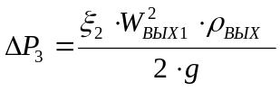 , (4.133)
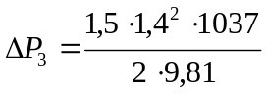=0,0155 кгс/см²=0,00155 МПа
Общая потеря давления в аппарате:
∆Р=∆Р₁+ ∆Р₂+∆Р₃=0,00166+0,00145+0,0155=0,00466 МПа, (4.134)

Результаты расчета сведены в таблицу 4.10.

Таблица 4.10 - Результаты расчета встроенного теплообменника
Наименование | Значение
Тепловая нагрузка аппарата, МДж/ч | 9763,6
Средняя температура в трубном пространстве, °C | 120
Средняя температура в межтрубном пространстве, °C | 85
Скорость среды в трубном пространстве, м/с | 0,01
Скорость среды в межтрубном пространстве, м/с | 0,026
Коэффициент теплопередачи, Вт/м²·°C | 103,75
Необходимая поверхность теплообмена, м² | 1395
Запас поверхности, % | 13,5
Потеря давления в аппарате, МПа | 0,00466
На основании проведённых расчётов можно сделать вывод, что встроенный рекуперативный теплообменник "НДЭГ-РДЭГ" при текущих параметрах регенерации гликоля работает удовлетворительно.
В «ЯГД» имеется опыт эксплуатации печей установки регенерации ДЭГа при повышенной (до 180 ⁰С) температуре.
Результаты химического анализа текущего состояния ДЭГа после повышения температуры показывают, что содержание кислот, альдегидов и рН существенно не менялось как в РДЭГе и НДЭГе, так и в рефлюксе. Содержание ионов железа в ДЭГе увеличилось в два раза с 25 мг/л до 52 мг/л, что свидетельствует о процессе коррозии в системе циркуляции ДЭГа. Из приведенных выше данных следует, что существенного эффекта повышение температуры нагрева ДЭГа в печи не дало, кроме того, выявлено увеличение содержания в ДЭГе ионов железа, которое могло быть результатом коррозионных процессов в системе регенерации ДЭГа.
Опыт эксплуатации оборудования на ЯГКМ показывает, что коррозия оборудования имеет место. Наиболее продуктивным источником кислых компонентов, вызывающих коррозию, является печь установки регенерации ДЭГа. Остальные факторы, влияющие на коррозию, являются сопутствующими (минерализация ДЭГа, механические и жидкостные примеси и т.д.). От коррозии, прежде всего, страдает сама печь. Следующим объектом коррозии являются встроенные в колонну регенерации рекуперативные теплообменники. Т.к. в процессе ремонта часть трубок теплообменника выводится из работы без возможности их замены и, что очень важно, требуется остановка всей колонны регенерации, что может привести, в случае отказа второго десорбера, к остановке УКПГ, то было принято решение о замене встроенного рекуперативного теплообменника на наружный. ЦКБН выполнило технологические расчёты теплообменника НДЭГ-РДЭГ для установки регенерации. По результатам выполненных расчётов ими предложен сдвоенный горизонтальный теплообменник диаметром 1800 мм и длиной труб 6 метров. Расчётные показатели сдвоенного наружного теплообменника практически не отличаются от показателей работы встроенного теплообменника. Однако при некоторых режимах работы встроенного теплообменника происходит нехватка поверхности теплообмена и коэффициент теплопередачи значительно ниже, что говорит о недостаточно эффективном процессе теплообмена. Основным преимуществом наружного сдвоенного теплообменника является возможность работы частью поверхности и при необходимости можно одну из секций отключить на покой для проведения ремонтно-профилактических мероприятий без отключения всей колонны. Замену встроенного теплообменника на наружный произвели на УКПГ-7. Замена привела к крупным капитальным затратам.
Приведенная выше информация показывает наличие отрицательных факторов в системе регенерации ДЭГа при существующих режимах нагрева гликоля на УКПГ ЯГКМ. При увеличении температуры нагрева гликоля в процессе его регенерации негативное воздействие отрицательных факторов на технологическое оборудование только увеличится. Путь, выбранный ВНИИГаз для увеличения концентрации гликоля, бесперспективный.
4.5 Анализ работы технологической схемы подготовки газа и применяемого оборудования
4.5.1 Применение рециркуляции ДЭГа [8]
Необходимость применения рециркуляции была вызвана недоработкой проектной схемы регенерации ДЭГ, которая заключалась в зависимости количества подаваемого в печь для подогрева ДЭГа от количества поступающего на регенерацию НДЭГа. Поток НДЭГа прежде чем попасть в печь проходит через несколько регулирующих устройств изменяющих его расход и равномерность течения. Неравномерная подача ДЭГа в печь, приводила к его неравномерному нагреву вследствие чего происходил пережог ДЭГа, а в случае отказа одного из регуляторов - выходу из строя печи. Нестабильная работа печи регенерации ДЭГа приводила к нестабильной работе всего блока регенерации, что приводило к снижению качества получаемого регенерированного ДЭГа .
С помощью рециркуляции удалось добиться равномерной подачи ДЭГа в печь и что немало важно, постоянной циркуляции продукта через печь. Рециркуляция позволила так же определенную часть РДЭГа отправлять на дополнительное однократное выпаривание влаги.
Впервые схема с рециркуляцией РДЭГа была предложена и применена на УКПГ- 4, в схему дополнительно включается буферная емкость, где происходит смешивание части РДЭГ с НДЭГ. Но так как для реализации схемы требуется дополнительное оборудование, идея была упрощена и реализована на существующем оборудовании. Ниже приведены три схемы нашедшие применение на УКПГ ЯГКМ.
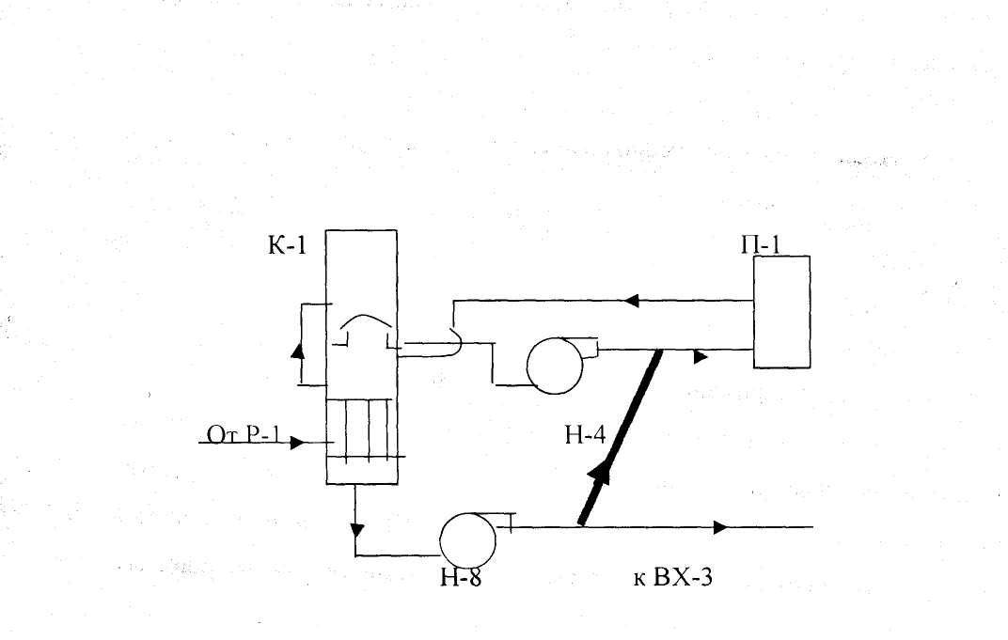
Рисунок 4.4 - Технологическая схема рециркуляции ДЭГа применяемая на УКПГ- 1,3,7 (выделена дополнительно смонтированная линия подачи РДЭГа)

Подача части РДЭГа в печь производится с выкида насоса Н-8 в линию подачи насоса Н-4 после регулятора уровня на полуглухой тарелке. Определенное количество РДЭГ постоянно находится в замкнутом цикле Н-8, П-1 ,К-1, Н-8, что позволяет иметь постоянный расход ДЭГа проходящий через печь, независимого от количества поступающего на регенерацию НДЭГа. Подача РДЭГа в печь приводит также к дополнительному однократному процессу выпаривания влаги.
Данная схема позволяет также с помощью изменения расхода горячего продукта проходящего через теплообменник производить регулирование его тепловой нагрузкой. Это актуально в связи со снижением площади теплообмена вследствие производимых ремонтов теплообменника и дает возможность для получения более концентрированного РДЭГа не прибегать к необходимости использования критических для ДЭГа температур на выходе его из печи.
На УКПГ-4 произведен монтаж схемы с буферной емкостью, однако данный момент УКПГ- 4 работает по типовой схеме.
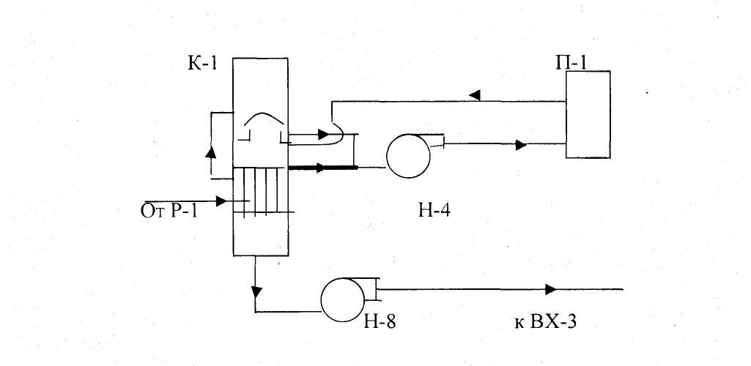
Рисунок 4.5 - Технологическая схема рециркуляции ДЭГа применяемая на УКПГ- 4 (выделена дополнительно смонтированная линия подачи РДЭГа)

Подача части РДЭГа в печь производится с верхней части рекуперативного теплообменника резервным насосом Н-4, в данном случае в работе принимает участие два насоса Н-4. Один работает по нормальной схеме, а второй работает в схеме рециркуляции РДЭГа К-1, Н-4, К-1. Преимуществом данной схемы является то, что РДЭГ забирается до теплообменника и температура ДЭГа отправляемого на рециркуляцию в печь гораздо выше, чем при применении схемы на рисунке 4.4, что позволяет
затрачивать меньшее количество топливного газа для нагревания уже отдавшего часть тепла в теплообменнике рециркулирующего ДЭГа. Однако данная схема не позволяет влиять на изменения параметров работы теплообменника. Схема также обеспечивает дополнительное однократное выпаривания влаги и обеспечивает постоянную загрузку печи по расходу.
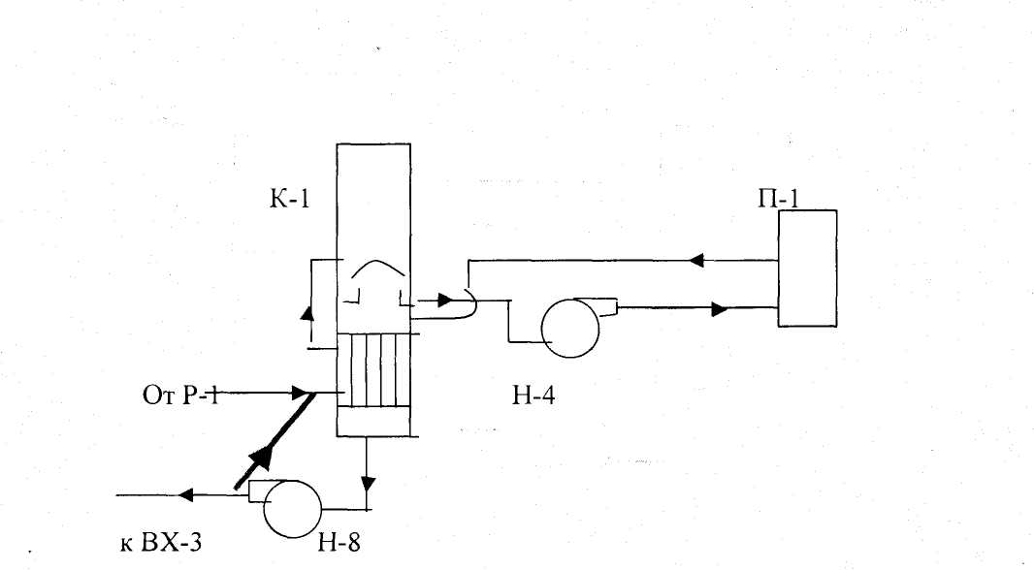
Рисунок 4.6 - Технологическая схема рециркуляции ДЭГа применяемая на УКПГ- 6 (выделена дополнительно смонтированная линия подачи РДЭГа)

В данном случаи подача части РДЭГа производится с выкида насоса Н-8 в линию подачи НДЭГа от Р-1 к К-1, еще до встроенного теплообменника происходит смешивание части РДЭГ с НДЭГом после регулятора уровня НДЭГа в Р-1. Определенное количество РДЭГ постоянно находится в замкнутом цикле Н-8, К-1,П-1, Н-4, К-1, Н-8, проходя практически заново весь цикл регенерации.
В данной схеме с помощью смешивания более горячего РДЭГа происходит повышение температуры входящего в теплообменник холодного потока, что позволяет влиять на рабочие параметры теплообменника. Однако повышение температуры входа холодного потока приводит к повышению температуры выхода горячего потока и увеличивает нагрузку на воздушные холодильники ВХ-3.
При проведении регулирования подачи РДЭГа на рециркуляцию также следует учитывать, что при увеличении расхода сокращается время пребывания НДЭГа на полуглухой тарелке, где должно происходить основное выпаривание влаги.
Приведенные выше схемы в процессе эксплуатации хорошо себя зарекомендовали, установки имеют примерно, равные показатели по процентному содержанию РДЭГа, т.е. определенной качественной разницы при применении какой-либо из выше приведенных схем нет.
Так как для стабилизации работы печи данной типовой схемы
регенерации ДЭГа применение рециркуляции просто необходимо, то при
выборе схемы в начальный период эксплуатации блока регенерации, когда
нет необходимости влиять на рабочие параметры теплообменника,
целесообразно использовать более экономичную схему, применяемую на
УКПГ-4 (рисунок 4.5). А в дальнейшем схему, применяемую на УКПГ-1,3,7
(рисунок 4.4) более простую для эксплуатации и регулирования работой
теплообменника.

4.5.2 Влияние пластовой воды на засоление абсорбента [7]

До 1998 года проблемы минерализации ДЭГа на ЯГКМ не возникало. Соли вместе с механическими примесями отрицательно влияют на качество осушки газа. При нарушении равновесного состояния солей в растворе ДЭГа, например, при нагреве в системе регенерации, соль выпадает в осадок или откладывается на стенках теплообменных аппаратов.
Выкристаллизовавшиеся из раствора ДЭГа соли могут оседать в любой застойной зоне по контуру циркуляции гликоля, в результате чего ухудшается теплопередача, увеличиваются гидравлическое сопротивление тракта, износ насосов и т.д.
На УКПГ-3 (во время проведения исследований - 07.2002) работало девять технологических ниток (ТН) и одна установка регенерации ДЭГа (таблица 4.11).
Унос ДЭГа с газом из абсорберов не превышали проектных значений (не более 20 г/1000 м³). Гидравлические характеристики всех абсорберов на текущем рабочем режиме находились в пределах норм и соответствовали производительности по газу. Осушка газа выполнялась согласно требованиям ОСТ 51.40-93 для зимнего периода эксплуатации. Промстоки, сбрасываемые на горизонтальное факельное устройство (ГФУ) из ёмкости Е-12, состояли из конденсационной и пластовой воды, которые поступали вместе с газом рефлюкса с установки регенерации ДЭГа и метанола.
Температура точки росы газа, замеренная на выходе газа из абсорберов и на выходе с УКПГ-3 в пределах точности измерений, соответствовала требованиям по качеству газа. В процессе обследования температурный режим установки регенерации ДЭГа соответствовал температурному режиму регламента.
Таблица 4.11 - Результаты обследования абсорберов УКПГ-3
№ ТН | Q_{г}, тыс.  м³/ч | Р_{г}, МПа | Т_{г}, °С | Q_{ДЭГ}, тыс. м³/ч | Массовая доля НДЭГ, % | Унос ДЭГ, г/1000 м³ | Перепад давления по абсорберу, кПА |  |  | Температура точки росы на ТН, К
 |  |  |  |  |  |  | Р_{к} | Р_{м.о} | Р_{ф} | Температура точки росы на ТН, К
1 | 250 | 5,39 | 22,6 | 3,5 | 96,87 | 0,62 | 4 | 2 | 2 | 254,6
2 | 252 | 5,68 | 21,5 | 3,1 | 96,64 | 0,78 | 4 | 2 | 2 | 253,2
3 | 212 | 5,4 | 22,7 | 3,5 | 96,9 | 0,91 | 4 | 2 | 2 | 255,3
4 | 227 | 5,59 | 23,8 | 3,1 | 97,0 | 0,92 | 3 | 2 | 1 | 254,0
5 | 239 | 5,59 | 21,7 | 3,5 | 96,8 | 0,62 | 4 | 3 | 1 | 256,1
6 | 240 | 5,4 | 22,6 | 3,5 | 94,7 | 0,95 | 3 | 3 | 2 | 256,2
7 | 235 | 5,51 | 21,3 | 3,5 | 97,1 | 0,88 | 4 | 2 | 2 | 254,3
8 | 285 | 5,53 | 21,9 | 3,5 | 97,2 | 0,56 | 3 | 3 | 1 | 256,2
9 | 212 | 5,4 | 21,4 | 3,5 | 97,08 | 0,76 | 4 | 2 | 1 | 256,5

Основная причина появления солей в гликоле - поступление пластовой воды вместе с газом из скважин. Следует отметить, что система сбора газа на ЯГКМ выполнена в надземном исполнении с теплоизолированными трубопроводами. Несмотря на теплоизоляцию, она подвержена влиянию погодных факторов (колебания температуры, ветер, осадки и т.д.). При температуре воздуха ниже минус 20 - минус 30 °С происходит замерзание воды в пристеночном слое газопровода. С повышением температуры начинается интенсивное таяние намёрзшего слоя воды. Образующаяся влага вместе с конденсационной водой из пласта и метанолом, подаваемым на устье скважин, скапливается в низких участках шлейфа и затем в виде жидкостных пробок поступает на УКПГ. Сепарационная секция абсорбера не справляется с таким количеством жидкости, в результате чего она попадает в массообменную секцию. При наличии пластовой воды в газе и уносе жидкости из сепарационной секции повышается минерализация ДЭГа в массообменной части абсорбера.
Газ распределяется по абсорберам во входном коллекторе, где жидкостная нагрузка ТН неравномерна. При этом крайние нитки в наибольшей степени нагружены жидкостью, поступающей вместе с газом, что способствует увеличению количества минерализованной жидкости в массообменной секции абсорбера.
Рассмотрим ещё одну возможную причину ускоренного засоления ДЭГа. В надземной системе сбора газа сильные морозы и ветровая нагрузка на шлейфы способствуют аккумулированию влаги в виде слоя льда в нижнем сечении газопровода. При появлении пластовой минерализованной воды в шлейфе в процессе вымораживания происходит вытеснение изо льда солей, которые концентрируются в пограничном слое между льдом и газом. При движении пластовой воды от скважины к УКПГ концентрация пограничного слоя рассола увеличивается за счёт вымораживания пластовой воды. Незамерзающий рассол скапливается в низких участках шлейфа и затем эпизодически поступает на УКПГ. Особенно интенсивно поступление жидкости происходит при температуре окружающего воздуха минус 20 ºС и выше. При этом в первую очередь в зону УКПГ выносятся неразрушенные гидраты плотностью 917 кг/м³, затем поступают концентрированные солевые растворы и талая вода, аккумулированная в виде льда в шлейфе. Гидраты ухудшают нормальную работу сепарационной секции абсорбера, засоряют сетчатые маты или сепарационные центробежные элементы и способствуют интенсивному поступлению жидкого рассола в зону контакта с ДЭГ в массообменной секции.
Для уменьшения негативного влияния пластовой воды на засоление абсорбента в процессе подготовки газа к транспорту необходимо выявить скважины, из которых поступает пластовая вода, и ликвидировать водоприток. Для этого следует ограничить отбор газа из скважин, выносящих пластовую воду, или полностью остановить их. С целью предотвращения пробкового поступления жидкости, накопившейся в шлейфах, на входе в УКПГ устанавливают пробкоуловители. Очистку ДЭГа, циркулирующего в системе подготовки газа, от солей осуществляют перегонкой под вакуумом. При введении дожимных компрессорных станций на УКПГ одним из методов борьбы с засолением ДЭГа является подача промывочной жидкости на орошение в сепараторах С-1. Аппараты, где откладываются соли, целесообразно периодически промывать горячей водой. Временной мерой в борьбе с засолением служит замена ДЭГа.

4.6. Анализ проведенных работ для повышения качества осушки газа на ГП – 3 Ямбургского ГКМ [9]

Одним из основных показателей работы газовых промыслов сеноманских залежей ЯГКМ является выполнение требований, предъявляемых к природному газу, подаваемого в магистральные трубопроводы, надёжность и безопасность технологического оборудования ведении процесса, соблюдение норм технологического регламента, качество проведения ревизии, эффективность работы установки регенерации ДЭГа.
На каждом периоде эксплуатации месторождения глубина осушки газа зависит от различных параметров.
В докомпрессорный период эксплуатации месторождения глубина осушки эффективно производилась регулировкой концентрации НДЭГа и объёмом его подачи в аппарат. Опыт эксплуатации УКПГ-3 показал, что в начальный период эксплуатации повышенный унос ДЭГа с осушенным газом наблюдался не только при повышенных скоростях газа, но и при некачественно проведенной ревизии аппарата. Некачественная ревизия приводила к тому, что после 3 - 4 месяцев работы начиналось увеличение перепадов по аппарату, что свидетельствовало о забивании коагулирующей секции. Для сокращения потерь ДЭГа, выравнивания поля скоростей в сечении сепарационной насадки и снижения жидкостной нагрузки в 1991 г. была произведена замена последней массообменной тарелки на тарелку с кольцевыми сетчатыми насадками (барабанами), увеличена рабочая площадь поверхности фильтр-патронов. Данная модернизация позволила:
- увеличить межремонтный период работы аппарата;
- уменьшить в 5 - 8 раз интенсивность забивания фильтрующего материала мехпримесями;
- восстановить проектную работу аппарата;
- уменьшить унос гликоля с осушенным газом;
- уменьшить нагрузку на процесс регенерации гликоля;
- снизить загрязнение гликоля солями и мехпримесями.
Снижение пластового давления, вступление ЯГКМ в компрессионный период, приближение к выработке ресурсного срока основной части оборудования создают все более трудные условия для обеспечения соблюдения показателей качества ОСТ 51.40 - 93 для природного горючего газа, подаваемого и транспортируемого по магистральным газопроводам. В связи с этим на УКПГ – 3 проводятся мероприятия по обеспечению качества осушки газа с одновременным сокращением уровня эксплуатационных затрат на его обработку.
Основным фактором технологических потерь является механический (капельный) унос ДЭГа с осушенным газом, на долю которого приходится до 80 % от общих потерь.
Основные причины неудовлетворительного качества осушки газа, которые встречаются на УКПГ:
- превышение максимально-допустимых расходов газа через аппарат;
- низкие удельные подачи РДЭГа в наиболее загруженные по газу технологические нитки;
- относительно низкая концентрация РДЭГа (98,5 %).
- низкая степень эффективности массообменных секций абсорберов ГП 778.00.000, которая обусловлена конструкционными решениями в этих аппаратах;
- ухудшение эффективности работы фильтрующей части А-1 со временем их наработки;
Опыт эксплуатации абсорберов УКПГ-3 показывает, что при превышении расходов выше максимально-допустимого кратковременного значения приводит к «закритическому» режиму работы аппарата, что характеризуется ухудшением противотока, выносом ДЭГом мехпримесей, содержащихся в жидкости и накопившихся на тарелках, сокращением срока эффективности работы фильтрующей секции А-1 и резкому увеличению уносов ДЭГа с осушенным газом. Поэтому ведётся строгий контроль за расходом газа через абсорберы с помощью замерных узлов, установленных на каждой технологической нитке и недопущение работы свыше критических параметров, за поддержанием температура контакта газ - ДЭГ (не выше 12 - 14 °С).
В аппаратах ГП 778.00.000., применяемых на УКПГ-3 имеет место завихрения с обратными потоками газа, которые образуются в центре первой массообменной тарелки при обтекании отражательного диска на входе газа в абсорбер. Это приводит к невозможности рециркуляции ДЭГа по расположенным в этой зоне контактно-сепарационных элементам и соответственно возможность его провала в кубовую часть. Гидравлическое сопротивление первой массообменной тарелки способствует выравниванию поля скоростей газового потока перед второй тарелкой. В конечном итоге эффективность осушки на первых двух тарелка может быть недостаточной. А нормальная работа третьей тарелки не может обеспечить необходимую эффективность массообмена и, соответственно, необходимую точку росы. Вследствие недостаточного массообмена жидкость выносится на фильтр-патроны и забивает их мехпримесями.
Ухудшение массообмена ещё связано и с заменой последней массообменной тарелки на сепарационную с кольцевыми сетчатыми насадками на всех аппаратах (кроме А-1/2). В результате этой замены уловленная сепарационной тарелкой жидкость не выводится из потока, а возвращается на низлежащую массообменную тарелку. Между сепарационной и этой массообменной тарелкой происходит рециркуляция. Даже если принять стопроцентную эффективность сепарационной тарелки при некоторой жидкостной нагрузки, увеличение этой нагрузки по мере накопления жидкости в рецикле со временем вызовет кризис сепарации и вынос жидкости в фильтрационную зону.
В сентябре 1999 г. была проведена модернизация аппарата
А-1/2 (приложение Д), которая включала в себя установку в фильтрующей части двух тарелок с мультикассетной сетчатой насадкой МКН-360-200.6 и замена сепарационной тарелки в массообменной секции на четвёртую тарелку. Сетка изготовлена из стали Х18Н10Т.
Каждый барабан МКН состоит из 6-ти фильтрующих тарелок стянутых между собой шпилькой с распределительными дисками (приложение Е). Тарелка состоит из поддона с 6-ю переливными трубками и металлической сетки. Сетка накручена на перфорированную трубу (каркас). На нижнюю секцию намотан жгут, изготовленный из сетки для исключения зазоров между тарелкой и секцией. Поток газа подается в центр МКН и направляется радиально дискам через перфорированную трубу на сетку тарелок. ДЭГ, отделившийся на сетках тарелок, стекает по переливным трубкам на общую тарелку.
Слив гликоля с верхней тарелки МКН осуществляется на нижнюю тарелку МКН по сливной трубе под уровень ДЭГа и далее по выносной трубе Ду 50 на полуглухую тарелку под уровень ДЭГа для гидрозатвора и в линию насыщенного ДЭГа арматурного блока до и после клапана-регулятора уровня на полуглухой тарелке.
На основании четырех месячной работы аппарата и результатов исследования выяснилось что, модернизация не увеличила величину максимально-допустимого расхода и в целом не изменила эффективность работы аппарата. Данная модернизация увеличит межревизионный срок за счёт уменьшения поступления жидкости на сепарационные тарелки.
Эффективность работы фильтрующей секции в основном зависит от следующих факторов:
- степень загрязнённости ДЭГа мехпримесями, продуктами его разложения, маслом;
- жидкостной нагрузки на тарелку фильт-патронов (ФП);
- длительность периода наработки фильтр-патронов.
При докритических режимах жидкостная нагрузка на эту секцию практически отсутствует. Но в зимние периоды, когда увеличивается потребность в газе, аппараты приходится эксплуатировать на критических и сверхкритических расходах, значительно увеличивается нагрузка по жидкости и содержание мехпримесей в РДЭГе. Это приводит к ускоренному забиванию ФП и сокращает время их эффективной работы. После определённого времени работы, ФП начинают очищать раствор ДЭГа от загрязнений, а не фильтрировать мелкодисперстные частицы чистого ДЭГа. Поэтому при ревизии аппаратов необходимо уделять большее внимание к следующим требованиям:
- качественная намотка ФП;
- качество крепления ФП к тарелке;
- увеличение времени для производства текущего ремонта свыше нормативного;
- применение более совершенных конструкторских решений при проектировании фильтрующей секции.
На ФП стандартной конструкции были предложены два варианта их модернизации.
В первом варианте для улучшения распределения газа по всей площади фильтр-патрона предложено увеличить первый по ходу газа слой намотки из рукавной сетки до 4 - 5 слоев, что позволит не только более равномерно распределить поток газа, но и уловить часть капель гликоля. Основной фильтрующий слой выполнен как и прежде из нетканого техполотна 3 - 4 слоя, а верхний армирующий из рукавной сетки в один слой.
Поскольку рукавная сетка материал достаточно дорогой во втором варианте задача более равномерного распределения потока газа решается путем наварки на каркас фильтра вдоль отверстий перфорации ребер высотой 6-8 мм из металлической полосы. Для увеличения эффективности распределения газа и предварительной его очистки в промежутке между ребрами помещены полосы из фильтрующего материала (дорнита). Эти полоски ткани закрепляются только по концам фильтра и поэтому обладают определенной свободой перемещения под действием потока газа. Поверх ребер наматывается основной фильтрующий слой из 3 - 4 слоев нетканого материала (или 1 - 2 слоев дорнита) и они армируются слоем рукавной сетки или спиралью из проволоки.
Как показывает промысловый опыт существенным недостатком используемой конструкции фильтр-патронов является необходимость выполнять намотку фильтрующих материалов на промысле. Поскольку намотка производится разными людьми и часто на ее качество должного внимания не обращается, что приводит к изготовлению фильтров с большим разбросом характеристик. Кроме того, каркас фильтр-патронов имеет большой вес и изготавливается из простой стали, которая подвергается интенсивной коррозии при пропарке аппарата.
С учетом выявленных недостатков были разработаны две конструкции фильтров:
- в первом варианте каркас фильтр-патрона выполнен из металлической тканой сетки с размером ячеи 0,7 - 1,0 мм из нержавеющей стальной проволоки D=0,3 мм. Тканная металлическая сетка изготавливается по ГОСТ 3826-82, причем возможен вариант изготовления из стальной оцинкованной проволоки. Заготовка из сетки скатывается в 3 - 4 слоя в рулон и запаивается или заваривается контактной сваркой. Сверху на каркас надевается рукав из фильтрующего материала (дорнита). Рукав по концам фильтра подворачивается во внутрь каркаса, и затем собранный элемент вставляется в нижнюю крышку со шпилькой. Устанавливается верхняя крышка и конструкция стягивается закручиванием на шпильку гайки. Для увеличения жесткости каркаса внутри на шпильке предусмотрены два распределительно-опорных кольца. Верхний фильтрующий слой армируется рукавной сеткой или проволокой, намотанной по спирали.
- в связи с большой жидкостной нагрузкой на нижнюю часть фильтр-патрона во втором варианте предусмотрен промежуточный дренаж, уловленной жидкости. Каркас выполнен из нескольких частей, изготовленных аналогично описанному в первом варианте. Такое решение позволяет установить в аппарат фильтр-патрон длиной больше, чем диаметр аппарата.
Применение тарелок с насадками МКН 360.200.6 не уступает проектной конструкции фильтрационной секции. Но в связи со значительным снижением гидравлического сопротивления и трудоёмкости обслуживания тарелок с МКН, а также экономией рукавной сетки и фильтровальной ткани, насадки МКН имеют преимущество перед проектным решением.
Особое внимание необходимо уделить качеству регенерированного ДЭГа, от которого напрямую зависит качество осушки газа.
Применение установки очистки загрязнённого ДЭГа, предусмотренной технологическим регламентом оказалась неэффективной. Фильтр-гидроциклоны сразу забивались мехпримесями и к дальнейшей эксплуатации не были пригодны. Поэтому необходимо произвести мероприятия по разработке новых конструкторских решений, необходимых для эффективной работы установки очистки ДЭГа.
Одним из способов улучшения качества ДЭГа является уменьшение попадания в него солей, которые растворены в жидкостной фазе газового потока. На основании этого факта необходимо рассмотреть пуск в работу системы орошения сепараторов С-1 производительностью 20 млн.м³.
Работа системы орошения позволит также улучшить работу оборудования ДКС. Ввиду того, что даже при нормативном (регламентированном) уносе жидкости из С-1 надёжность работы ДКС предъявляет требование существенного снижения этой величины. Уже при существующих степенях сжатия газового потока на ДКС и соответственно повышения его температуры до уровня 41 - 42 °С ревизия колес и лопаток выявляет наличие на их поверхности тонких налётов (отложений) солей с мехпримесями. При дальнейшем падении давлении в шлейфах тенденция возрастания периодичности и объёмов, выносимых на УКПГ жидкостных пробок высокоминерализированной жидкости, увеличении степени сжатия и температуры газа процесс отложения солей будет только интенсифицироваться. Что приведёт к увеличению уровня минерализации НДЭГ, как следствие ухудшение качественных характеристик абсорбента. Исследования показывают, что уровень минерализации НДЭГа на УКПГ-2,5, (орошение С-1 отсутствует) выше, чем на УКПГ-6 (орошение С-1 действует). В тоже время уровень минерализации НДЭГа на УКПГ-3 (орошение С-1 отсутствует) ниже уровня минерализации НДЭГа УКПГ-6. Это объясняется очень низким содержанием минеральных солей в капельной жидкости газового потока. Данное обстоятельство допускает работу УКПГ – 3 без применения орошения в течение ближайших 1-2 лет. Применение орошения влечёт за собой пуск в работу установки регенерации метанола, так как расход метанольной воды по технологическому регламенту составляет в среднем 11 м³/сут. на каждый аппарат с учётом максимальной производительности блока сепаратора при существующем давлении.

